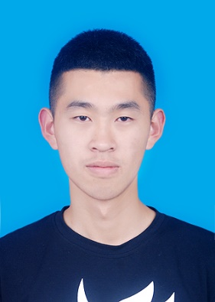

自我评价

* 善于沟通、为人谦逊，具有良好的团队合作能力和人际交往能力。
* 办事认真踏实，能较好地完成老师交待的任务，勇于迎接新挑战。
* 热爱运动，身体健康，乐于助人，喜欢在运动和生活中结识朋友。

技能证书

* CET-4
* 机动车驾驶证C1
* 中国篮球二级裁判员证
* 熟练操作AltiumDesigner，Labview，Proteus, Office等软件

所获奖项

* 校节能减排大赛三等奖
* 长沙理工大学“五四”评优，文体活动先进个人
* 2017年理工杯第四名
* 2019年理工杯第八名
* 文明寝室创建先进个人

个人信息

生日 1999/03/04

城市 湖南 岳阳

电话 130-7716-3637

Q Q 1225058291

邮箱 1225058291@qq.com

教育背景

2017/9-2021/7

长沙理工大学 测控技术与仪器 本科

校内实践

2018/11-2019/3 节能减排大赛 队员

制作的”基于51单片机的农田温湿度智能

调控系统”获得校节能减排大赛三等奖

2017/8-2019/7 长沙理工大学校篮球队 成员

长沙理工大学连续两年取得CUBA阳光组湖南省第一名

2018/8-2020/9 汽机学院篮球队队长

带领学院进入八强

2017/9-2018/9 院学生会生活权益部 干事

协调同学与学院之间的关系，反映同学们生活上的诉求

2018/6 金工实习 长沙理工大学工程训练中心

了解、掌握并实践工业上基本的加工流程与技术

2020/6 线上生产实习

了解专业所学知识的应用以及相关行业的发展现状

校外实践

2017/12-2018/2 兼职家教

寒假在教学机构进行家教工作，辅导数学和英语。

2018/7-2018/9 工厂实地体验

在巴陵石化热电事业部实地参观了解一些工作情况。

主修课程

电路理论，C语言，单片机，数电，模电，自动控制原理，虚拟仪器设计，测控电路，无损检测技术，嵌入式系统设计

**姓名：李凌霄**

RESUME